МИНИСТЕРСТВО ОБРАЗОВАНИЯ И НАУКИ КЫРГЫЗСКОЙ РЕСПУБЛИКИ

КЫРГЫЗСКИЙ ГОСУДАРСТВЕННЫЙ ТЕХНИЧЕСКИЙ УНИВЕРСИТЕТ им. И.РАЗЗАКОВА

ФАКУЛЬТЕТ ИНФОРМАЦИОННЫХ ТЕХНОЛОГИЙ

КАФЕДРА «ИНФОРМАТИКА И ВЫЧИСЛИТЕЛЬНАЯ ТЕХНИКА»

**О Т Ч Е Т**

По лабораторной работе **№2**

По дисциплине: **Техническая защита информации**

Группа: ИБ(инж)-1-20

Выполнил: Муканов Э.Б

Проверил: Еремин А.С

Бишкек 2023

Датчики для умного дома

* Что такое датчики?

Значение измерительный преобразователь, устройство, преобразующее измеряемую величину (давление, температуру, напряжение) в сигнал для последующей передачи, регистрации.

Простыми словами датчики являются **элементом технических систем, предназначенных для измерения, сигнализации, регулирования, управления устройствами или процессами**. Датчики преобразуют контролируемую величину (давление, температура, расход, концентрация, частота, скорость, перемещение, напряжение, электрический ток и т.д.

* Виды датчиков

На сегодняшний день существует множество датчиков, такие как:

* датчик движения
* датчик температуры и влажности
* датчик протечки воды
* датчик освещенности
* датчик дыма и угарного газа
* датчик открытия окон и дверей т.п
* Датчик движения

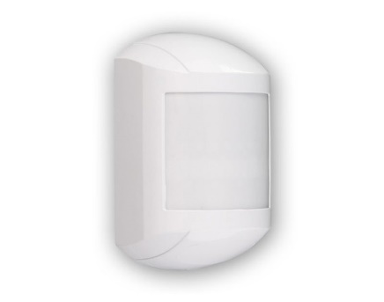Датчик движения Астра-5121

Особенности:

* нечувствительность к животным весом до 20 кг;
* объемная зона обнаружения (линза - "стандарт ");
* антисаботажная зона отсутствует;
* регулировка обнаружительной способности;
* наличие тестового режима на проход;
* температурная компенсация;
* повышенная устойчивость к электромагнитным помехам;
* устойчивость к внешней засветке не менее 6500 лк;
* контроль вскрытия корпуса;
* контроль напряжения питания;

Зона действия:

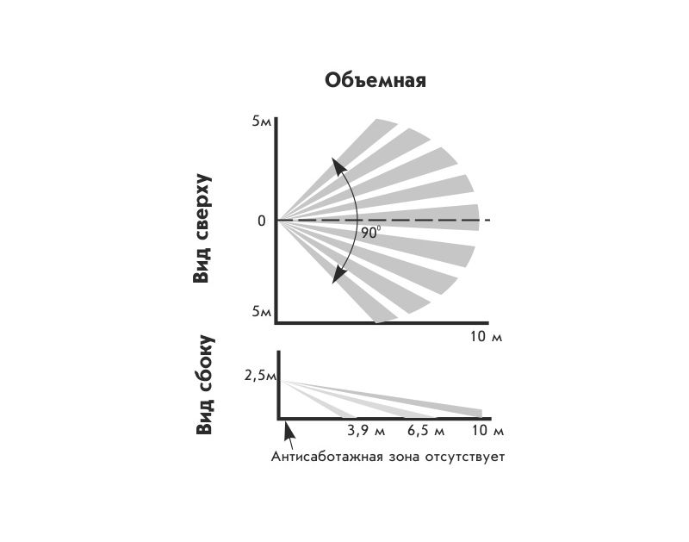

Датчики движения и присутствия автоматически включают/выключают освещение в помещении в зависимости от интенсивности естественного потока света и/или присутствия людей. Принцип их действия основан на регистрации изменения **инфракрасного (ИК) излучения**, вызванного перемещением или деятельностью человека.

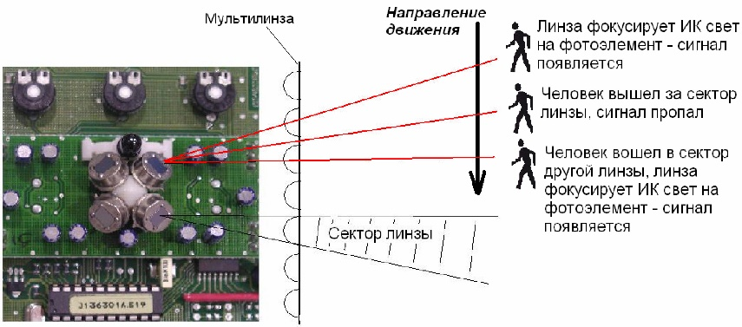

* Датчик температуры и влажности

DKT-TH-02 - Настенный датчик температуры и влажности с ЖКИ-дисплеем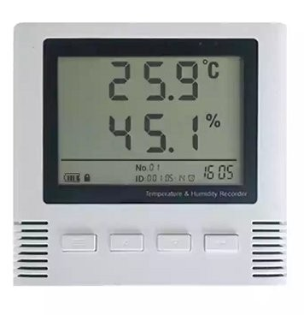

**Настенный датчик температуры и влажности с ЖКИ-дисплеем DKT-TH-02** предназначен для мониторинга температуры и влажности в помещение. **Преобразователь температуры и влажности DKT-TH-02** передает полученные данные по цифровому интерфейсу RS-485 протокол ModBus.

Особенностями**датчика влажности и температуры DKT-TH-02**являются:

1. **Цифровой интерфейс RS-485 протокол ModBus**. Благодаря передачи измерянных данных по интерфейсу RS-485 протокол ModBus датчик DKT-TH-02 имеет широкий диапазон применений. Универсальный протокол ModBus может быть использован со всеми типами контрольно-измерительного оборудования.
2. **Удаленная передача данных**. Измерянные данные могут быть переданы по цифровому интерфейсу RS-485 на расстояние до 1200 м. Датчик DKT-TH-02 обеспечивает дистанционный контроль температуры и влажности.
3. **Сетевые возможности**. Датчик DKT-TH-02 подключается несколькими последовательными шинами, для каждого датчика требуется внешний отдельный источник питания. Используя несколько датчиков может быть достигнута сеть для получения централизованного многоточечного мониторинга. Сеть может контролировать до 32 точек наблюдения.
4. **Дисплей.** Яркий и большой ЖКИ-дисплей датчика влажности и температуры позволяет контролировать измеряемые параметры в реальном времени.

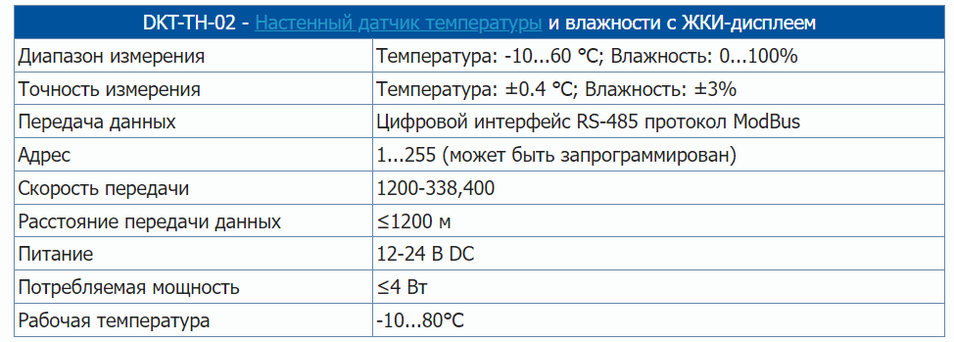

Для работы датчик влажности использует гигрометр. Гигрометр — это прибор, с помощью которого определяется содержание воды в окружающей среде. По принципу действия [датчики влажности](https://www.owenkomplekt.ru/datchiki-vlazhnosti-vozduha.html) подразделяются на 5 типов. Некоторые устройства изначально откалиброваны под необходимые параметры. В других случаях требуется точная настройка гигрометра с использованием данных о содержании воды в окружающей среде.

* Датчик освещенности

Датчик освещения (датчик освещённости, датчик света, сумеречный выключатель, сумеречное реле) – это датчик, который включает или выключает электрический свет в зависимости от уровня освещённости (яркости) окружающего пространства.

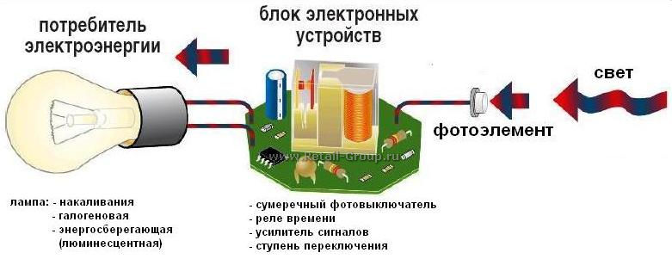

**Устройство, установка и принцип работы датчика освещения**

Основная область применения датчиков освещенности – автоматическое управление светом. Их используют для автоматизации освещения в гаражах, подъездах жилых домов, на автодорогах, приусадебных территориях частных коттеджей и в других местах, где днем пространство освещается естественным светом, а при наступлении сумерек – электрическим.

Принцип работы датчиков освещенности заключается в отслеживании уровня светового излучения, попадающего в поле «видимости» прибора. Лучи света фокусируются с помощью фотоэлемента (светового реле) и направляются к детектору. Когда достигается определенный порог яркости (минимальный или максимальный), детектор создает напряжение, которое используется прибором в качестве сигнала для замыкания цепи и блокировки электрических устройств. Именно этот сигнал, получаемый в результате создаваемого напряжения, включает светильник при возникновении сумерек, а с наступлением рассвета – выключает его. С целью экономии в ночные часы возможно отключение датчика на определенное время.

Таким образом, любой датчик освещения (уличный, домашний) является фотодатчиком – первичным преобразователем, элементом регулирующего, сигнального, измерительного или управляющего устройства системы. Он преобразует отслеживаемую и контролируемую величину в сигнал, удобный для использования.